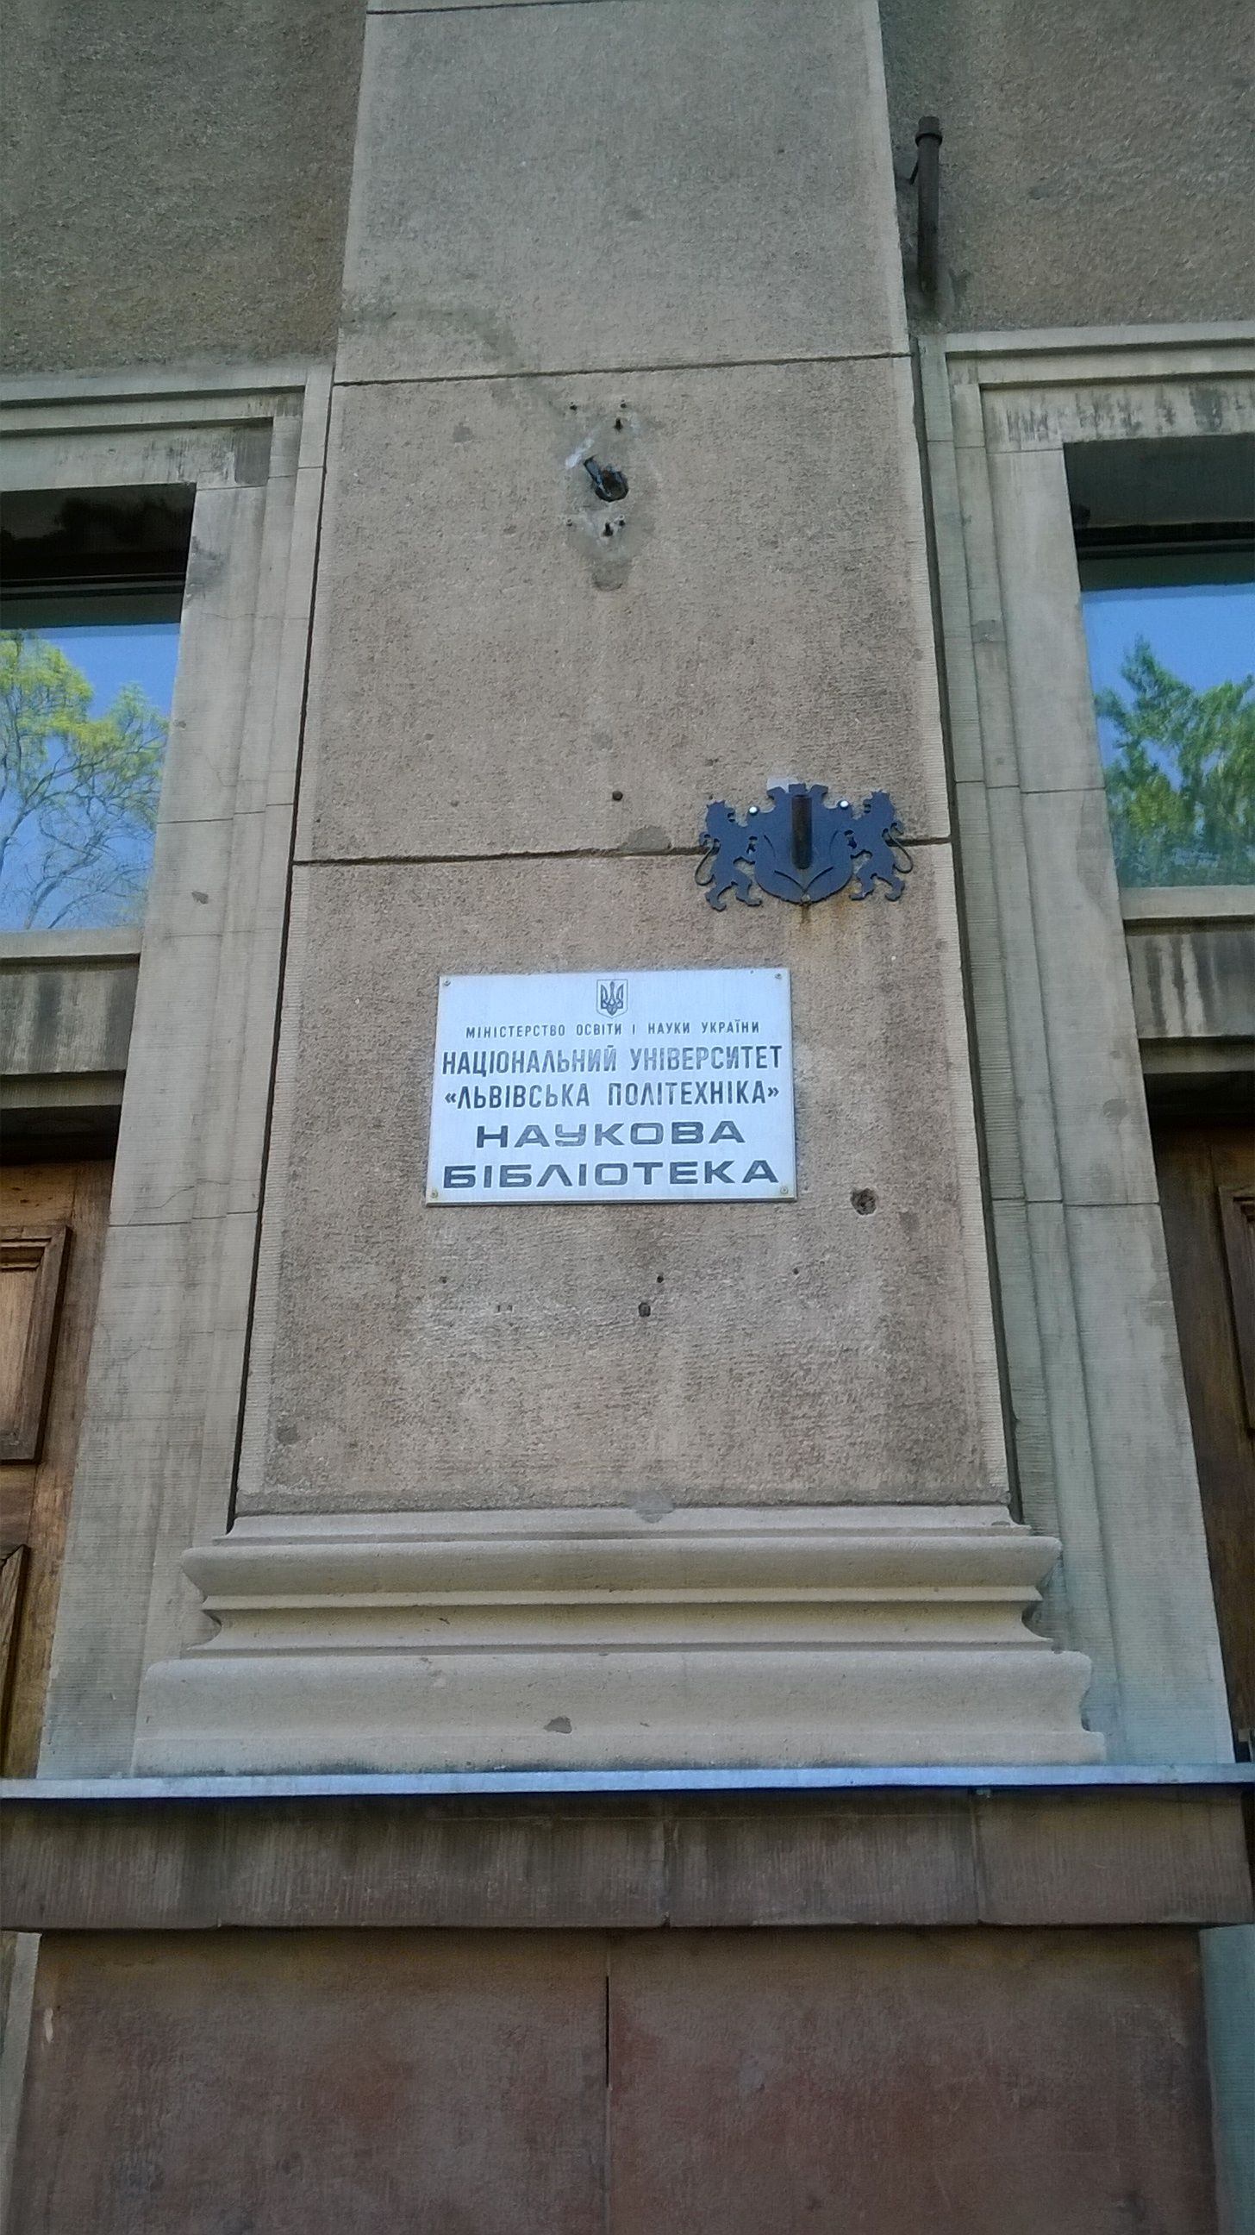

PRZESTRZEŃ INFORMACYJNA BIBLIOTEKI AKADEMICKIEJ
Międzynarodowa Naukowo-Praktyczna Konferencja 18-19 maja 2017 r.

ІНФОРМАЦІЙНИЙ ПРОСТІР БІБЛІОТЕКИ
Міжнародна науково-практична конференція 18-19 травня 2017 р. м. Львів

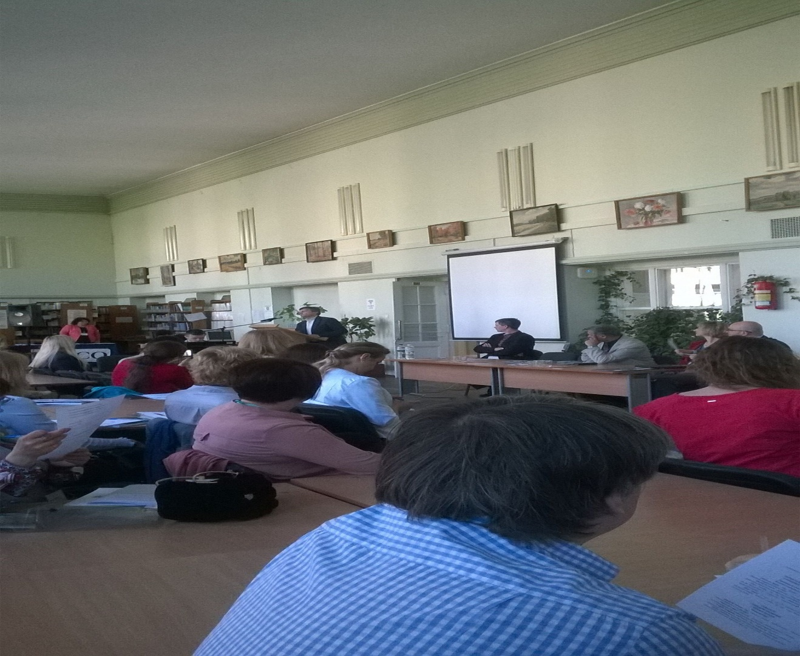

Naukowo-Techniczna Biblioteka Uniwersytetu Narodowego – Politechnika Lwowska, Biblioteka Politechniki Krakowskiej, Biblioteka Politechniki Łódzkiej, Centrum Wiedzy i Informacji Naukowo-Technicznej Politechniki Wrocławskiej przy współudziale Naukowej Biblioteki im. M. Maksymowicza Kijowskiego Uniwersytetu Narodowego im. T. Szewczenki, Biblioteki Naukowej Charkowskiego Uniwersytetu Narodowego im. W. Karazina, Biblioteki Naukowej Charkowskiego Uniwersytetu Technicznego – Charkowskiego Instytutu Politechnicznego zorganizowały konferencję PRZESTRZEŃ INFORMACYJNA BIBLIOTEKI AKADEMICKIEJ - ІНФОРМАЦІЙНИЙ ПРОСТІР БІБЛІОТЕКИ .
Zagadnienia omawiane na konferencji dotyczyły zasobów informacyjnych bibliotek (elektroniczne bazy danych, katalogi, biblioteki cyfrowe), nowych technologii (wirtualne usługi on-line, witryny internetowe, mobilne wersje stron, sieci społecznościowe), kształcenia informacyjno-komunikacyjnego użytkowników bibliotek, popularyzacja czytelnictwa, wizerunku i funkcjonowania bibliotek akademickich w środowisku lokalnym i regionalnym; promocja biblioteczna.
Uroczystego otwarcia dokonali rektor Politechniki Lwowskiej Oleg Serbin, Marek Górski – dyrektor Biblioteki Politechniki Krakowskiej i Andrij Andukhiv – dyrektor Biblioteki politechniki Lwowskiej. W pierwszym dniu konferencji odbyły się dwie sesje. Pierwsza odbyła się w siedzibie biblioteki, w czasie tej sesji omawiano usługi biblioteczne, kształtowanie kompetencji użytkowników informacji, praktyczne aspekty wykorzystania dostępu do informacji elektronicznej w instytucjach kultury, zasady doskonalenia jakości informacji w serwisach bibliotecznych. Druga sesja odbyła się w Sali konferencyjnej Muzeum Piwa “Lvivarnya”, dotyczyła zagadnień związanych z szeroko pojętymi e-usługami bibliotecznymi. W drugim dniu konferencji uczestnicy mogli brać udział w sesjach tematycznych zasoby informacyjne i technologie, strategiczne kierunki rozwoju informacji w bibliotekach, wizerunek biblioteki, biblioteczne wsparcie procesów edukacyjnych i naukowych.
Uczestnicy konferencji mieli możliwość zwiedzania Lwowskiej Narodowej Naukowej Biblioteki Ukrainy im. W. Stefanyka utworzoną m.in. ze zbiorów Zakładu Narodowego im. Ossolińskich i Biblioteki Politechniki Lwowskiej.

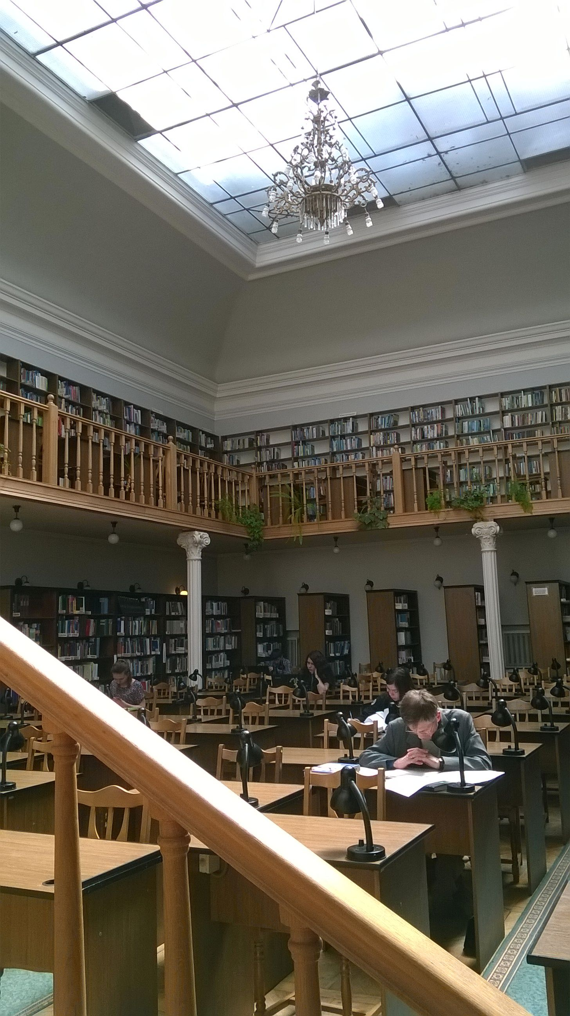
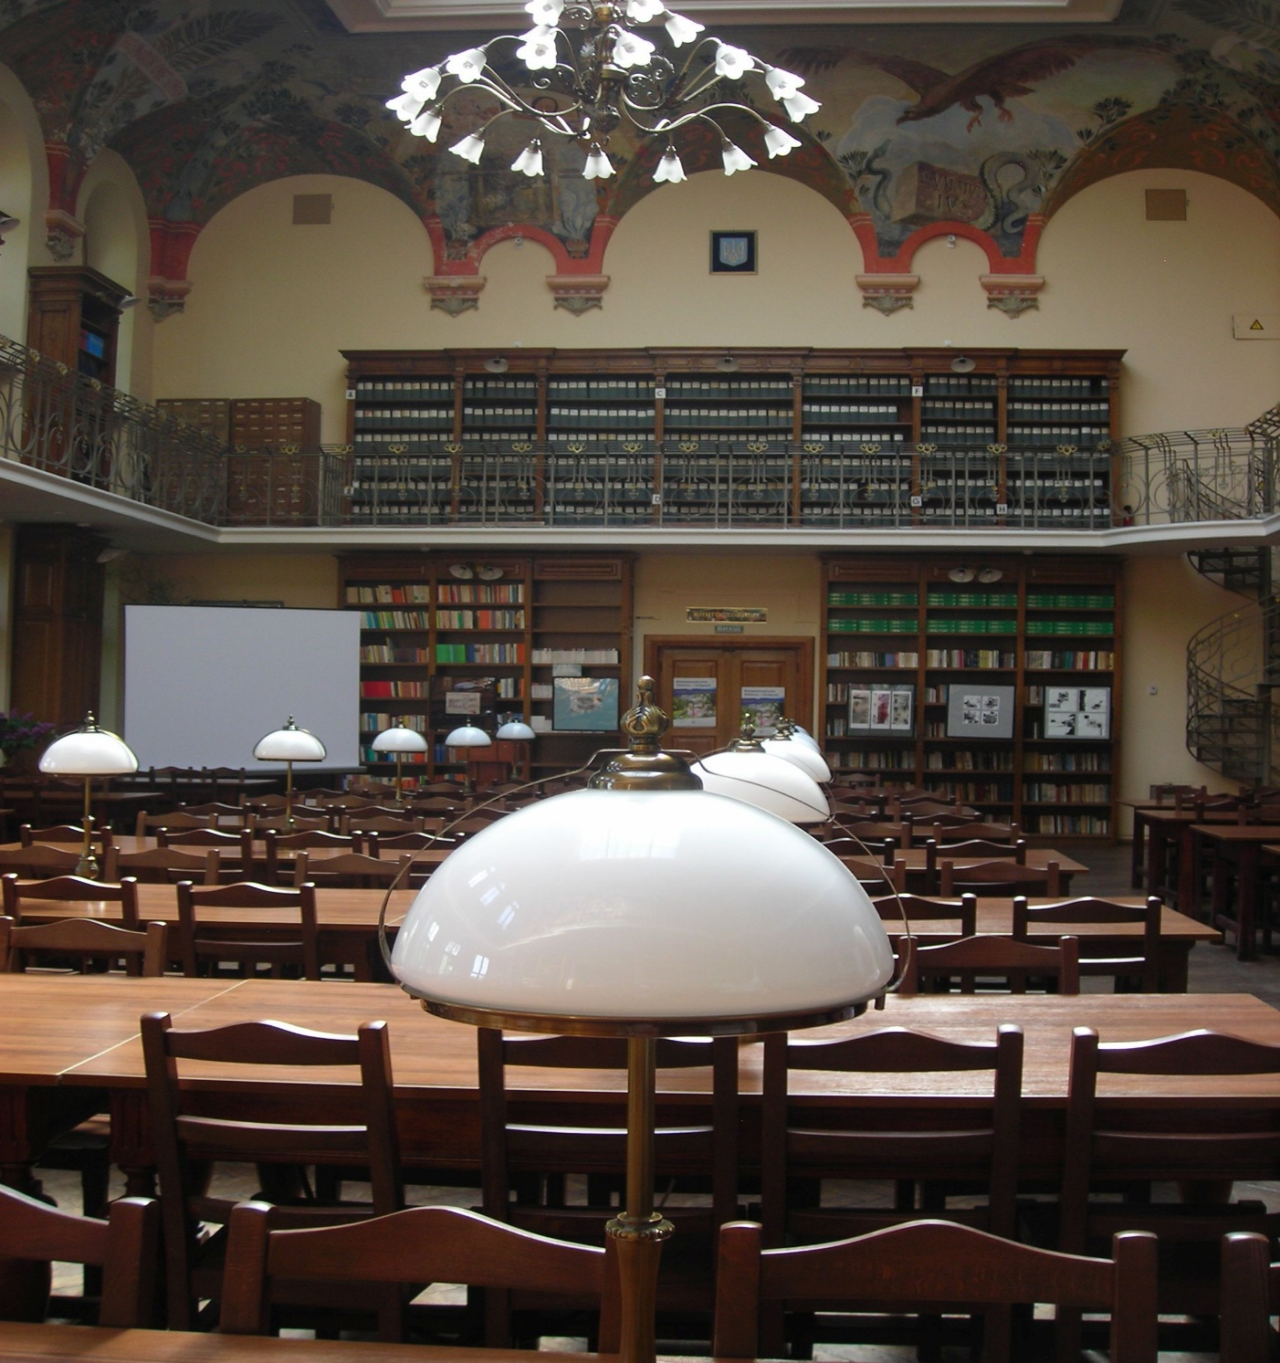
Konferencja odbyła się w dniach 18-19.05.2017. Przed konferencją uczestnicy otrzymali wydrukowane streszczenia wystąpień w języku angielskim, polskim i ukraińskim. Planowane jest wydanie recenzowane materiałów konferencyjnych.
Wiesława Łapuć

